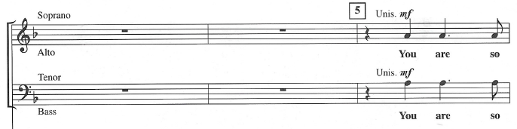3

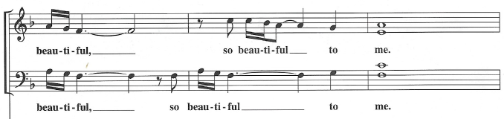
6

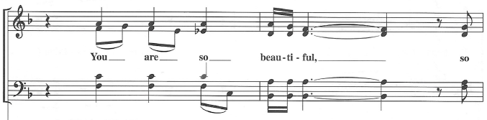
9 1

11
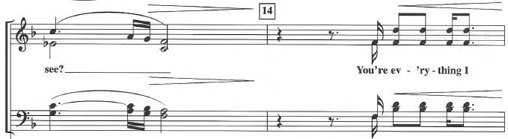
13
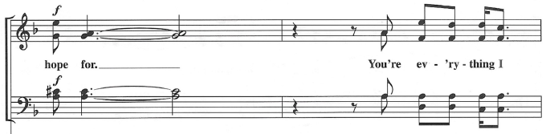
15
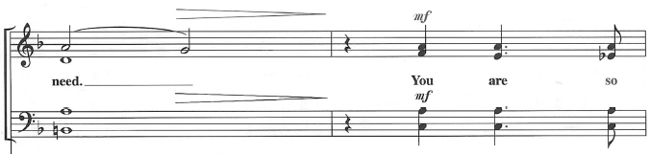
17 2
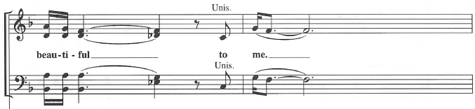
19
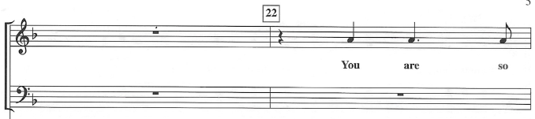
21
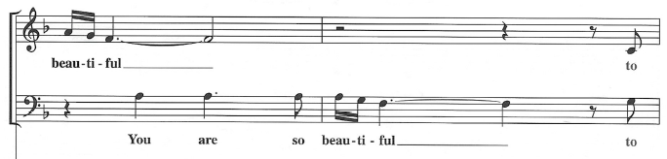
23
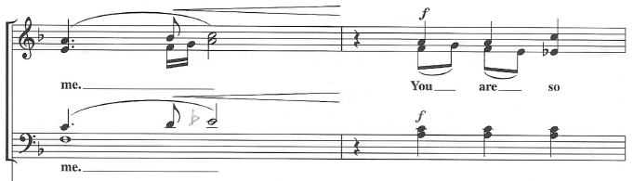
25 3
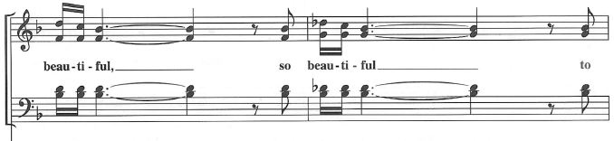
27
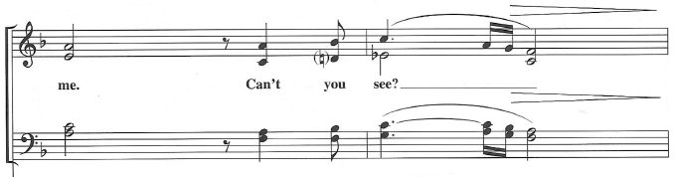
29
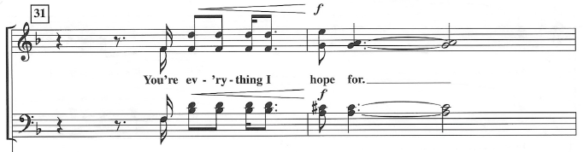
31
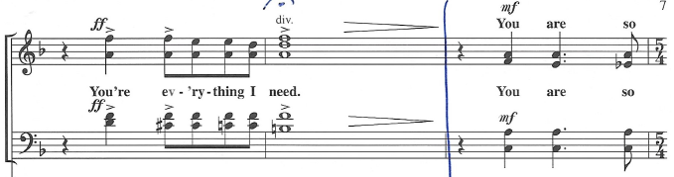
33 4

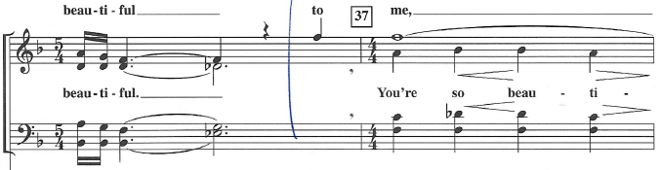
36

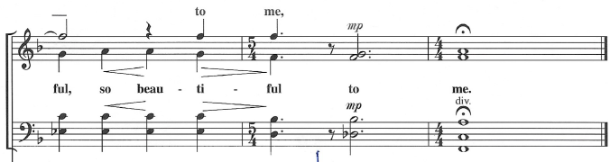
38

5

